**LAPORAN PRAKTIKUM PEMROGRAMAN WEB**

**INSTALASI ORACLE VM VIRTUAL BOX DAN SISTEM OPERASI DEBIAN**

Dibimbing oleh bapak Jauharul Fuady



Anik Triasih 110533406996

PTI Offering A 2011

**UNIVERSITAS NEGERI MALANG**

**FAKULTAS TEKNIK**

**JURUSAN TEKNIK ELEKTRO**

**PRODI S1 PENDIDIKAN TEKNIK INFORMATIKA**

**September 2013**

1. **DASAR TEORI**

Oracle VM VirtualBox adalah perangkat lunak virtualisasi, yang dapat digunakan untuk mengeksekusi sistem operasi"tambahan" di dalam sistem operasi "utama". Sebagai contoh, jika seseorang mempunyai sistem operasi MS Windows yang terpasang di komputernya, maka seseorang tersebut dapat pula menjalankan sistem operasi lain yang diinginkan di dalam sistem operasi MS Windows.

Fungsi ini sangat penting jika seseorang ingin melakukan ujicoba dan simulasi instalasi suatu sistem tanpa harus kehilangan sistem yang ada. Aplikasi dengan fungsi sejenis VirtualBox lainnya adalah VMware dan Microsoft Virtual PC. Sistem operasi yang dapat menjalankannya antara lain Linux, Mac OS X, Windows XP, Windows Vista, Windows 7, Windows 8, Solaris, dan OpenSolaris.

Debian adalah sistem operasi (SO) bebas untuk komputer Anda. Sebuah sistem operasi adalah kumpulan program-program dasar dan utilitas yang membuat komputer Anda berjalan. Debian menggunakan kernel Linux. Debian Linux menyediakan lebih dari sebuah SO murni: Debian datang dengan perangkat lunak yang telah terkompilasi dipaketkan dalam format yang bagus untuk kemudahan instalasi di mesin Anda.

Debian hadir dengan membawa beberapa kelebihan dan kelemahan, yaitu sebagai berikut :

Beberapa kelebihan dari system operasi debian antara lain sebagai berikut:

* Free Software, artinya dapat mengambil/ menyalin source program Linux tanpa dikenai biaya dan dapat memperbanyak, memodifikasi serta menyebarluaskan secara bebas
* Open Source, artinya semua listing program dari source code sistem operasi tersebut dapat dilihat dandimodifikasi tanpa adanya larangan dari siapapun
* Kestabilan program yang telah teruji, sistem tidak mudah mengalami hang, walaupun telahmenjalankan program secara terus menerus dalam kurun waktu yang relatif lama yaitu lebih dari satu bulan, dengan tanpa harus melakukan restart.
* Debian Linux merupakan sistem operasi cross platform yang dapat dijalankan pada hampir semua jenis/tipe komputer yang ada saat ini.

Kelemahan debian bagi user adalah versi software yang dipakai, biasanya versi yang dipakai debian lebih tua dari yang sudah rilis saat itu

* Sangat sulit memasukkan software versi terbaru kedalam distronya, sebelum benar benar teruji dari sisi keamanannya ataupun kestabilannya.
* Sulit dikonfigurasi pada saat install pertama kali
* Perlu repositori besar (40-60 GB )
* Perioda rilis yang konservatif

1. **INSTALASI VIRTUAL BOX**

Langkah pertama yang akan kita lakukan adalah menginstal Virtual Box.

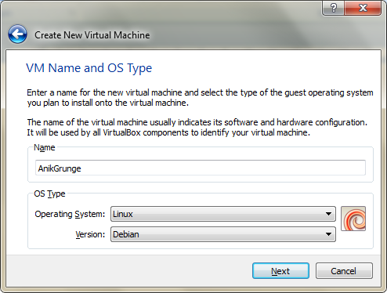

1. 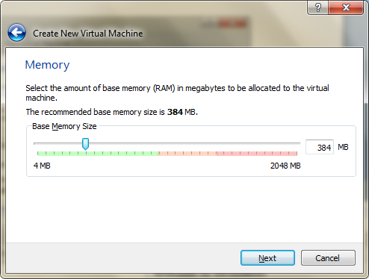
2. 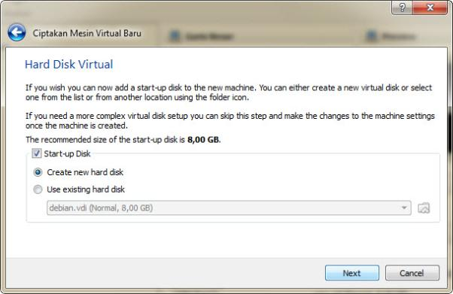
3. 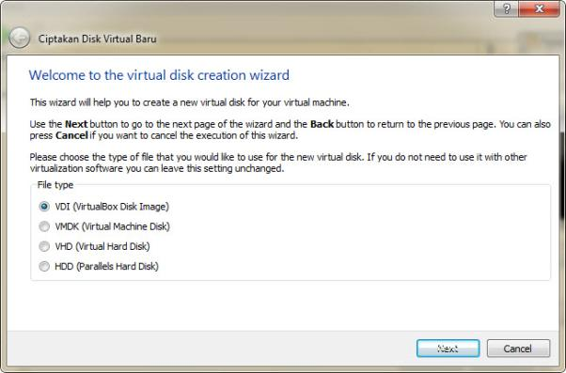
4. 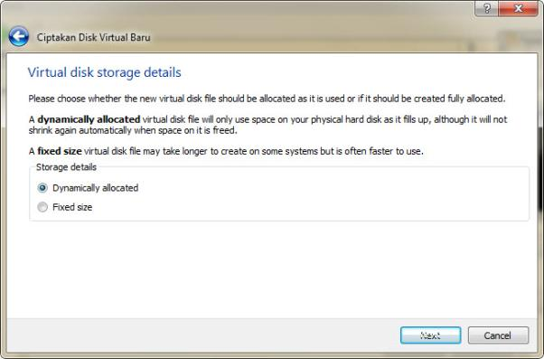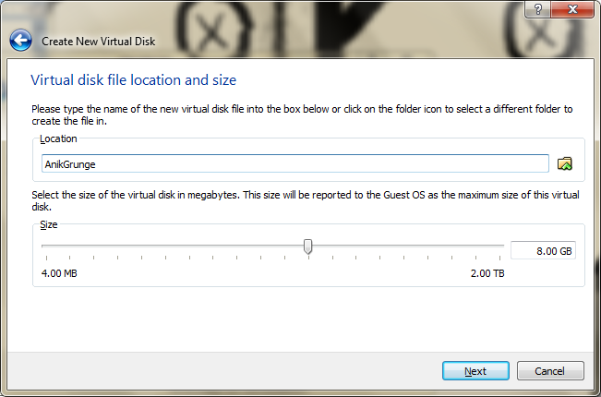
5. 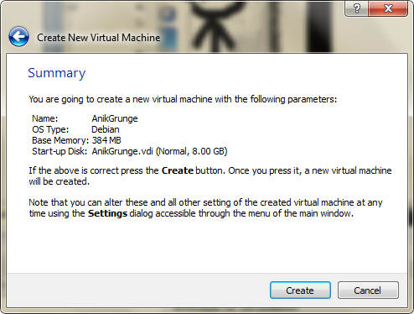
6. Instalasi Virtual selesai

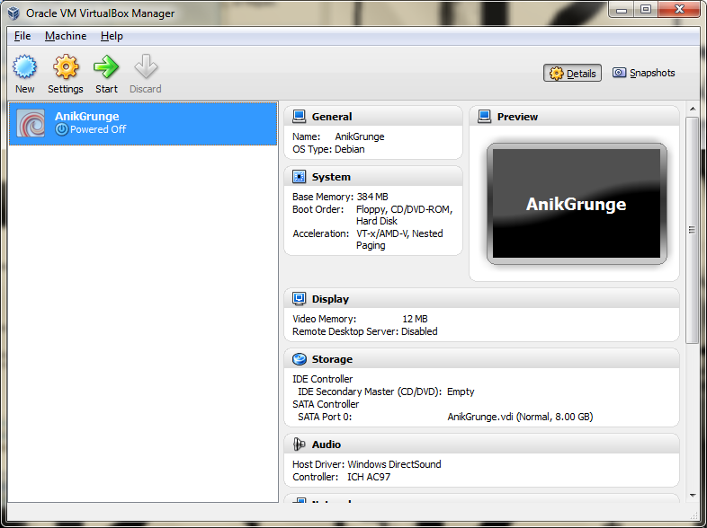

1. **INSTALASI DEBIAN:**

Klik Mulai pada Virtual kemudian pilih Graphical install

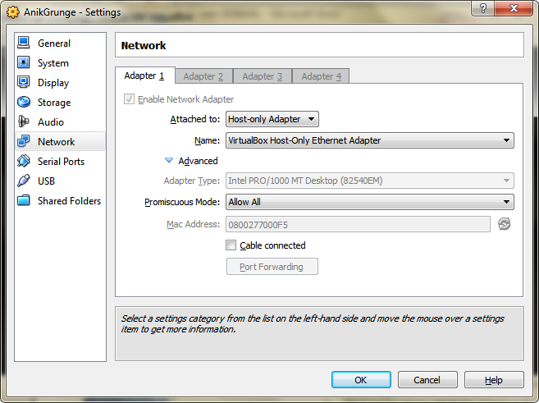

Pilih bahasa yang akan kita gunakan:

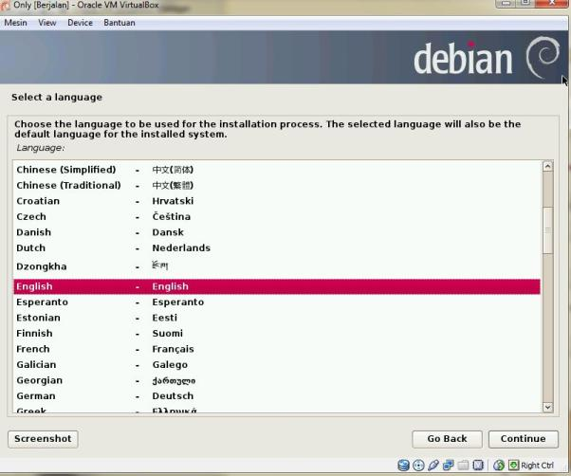

Pilih lokasi tempat kita:

Karena Indonesia tidak ada pada pilihan, maka kita pilih other.

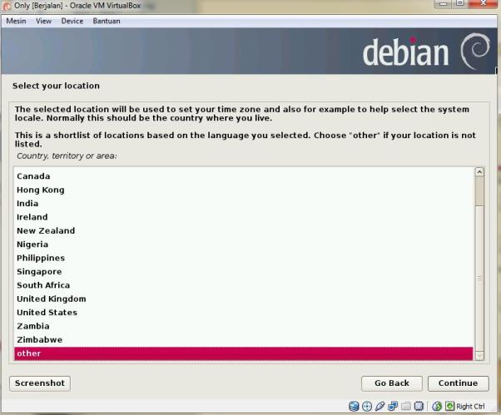

Pilih lokasi keberadaan kita: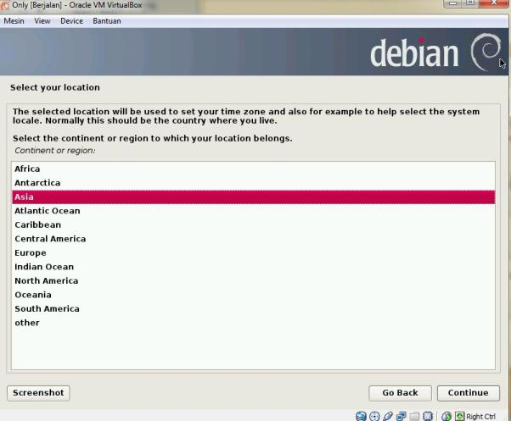

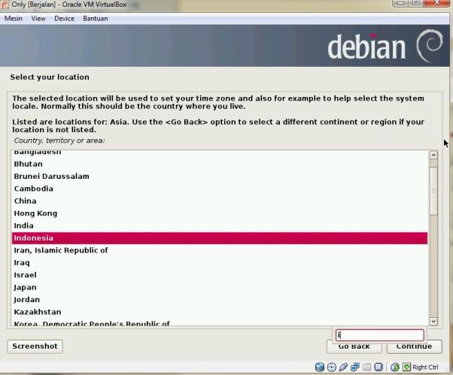

Pilih lokasi konfigurasi

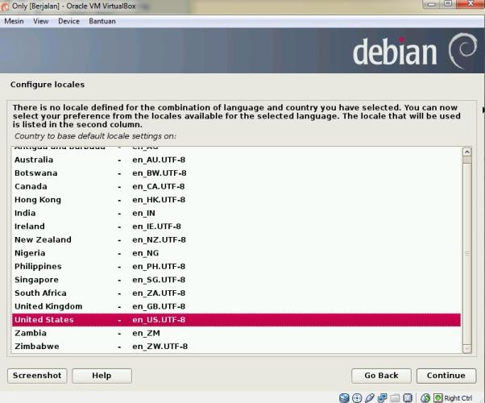

Konfigurasi tombol

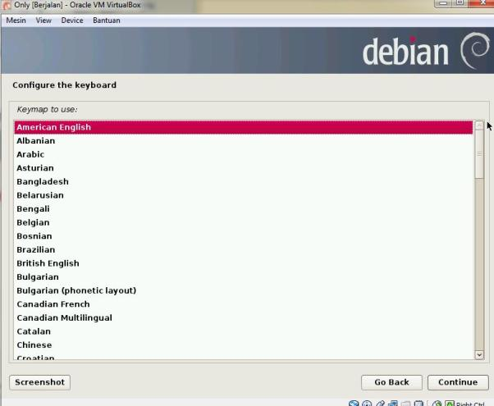

Klik *next* maka akan masuk ke proses load installer components from CD

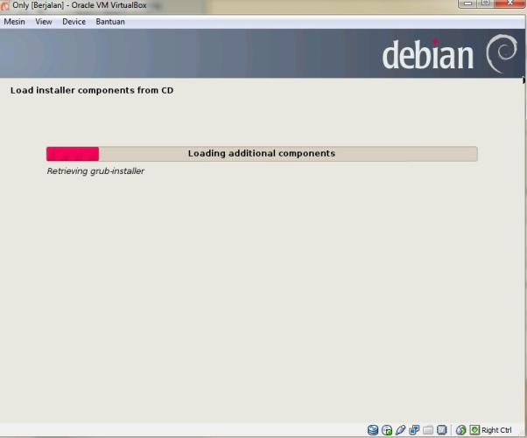

Berikut masuk ke konfigurasi jaringan

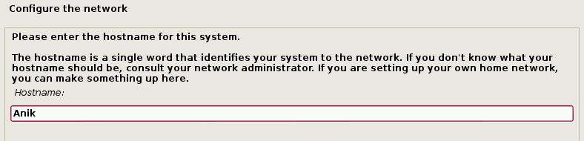

Masukkan setup user dan password anda. 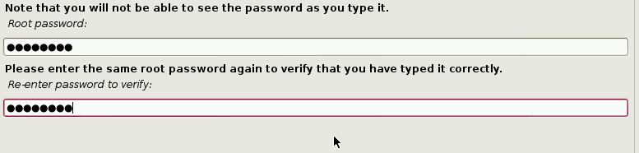

Masukkan nama lengkap untuk pengguna:

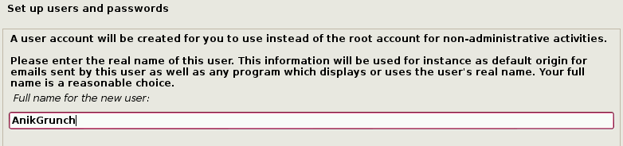

Masuk ke proses partisi harddisk

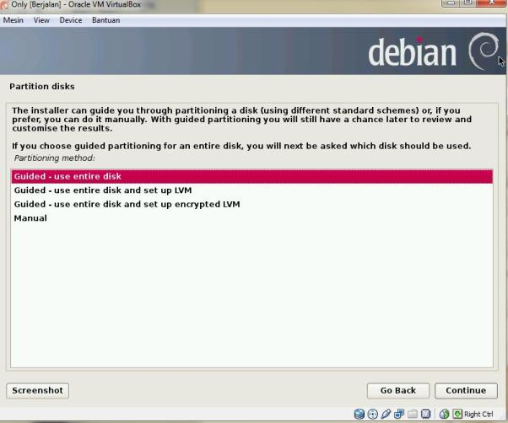

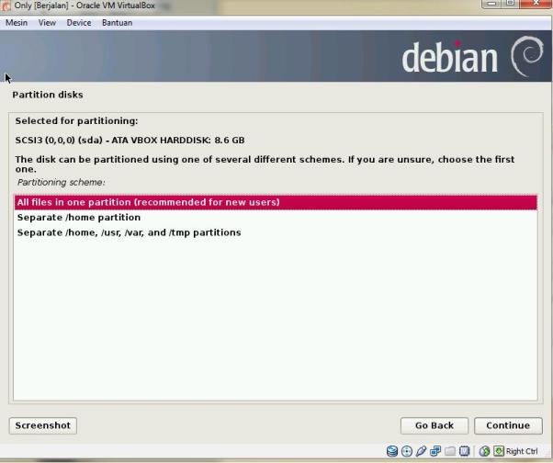

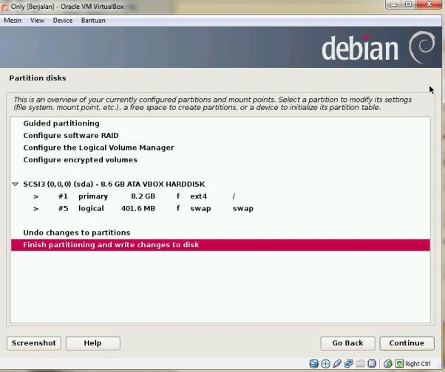

Kemudian akan muncul pernyataan dan pertanyaan seperti dibawah ini:

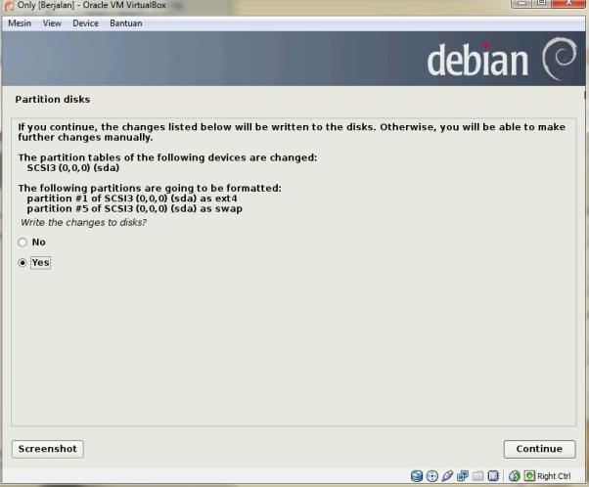

Selanjutnya masuk ke roses install base system:



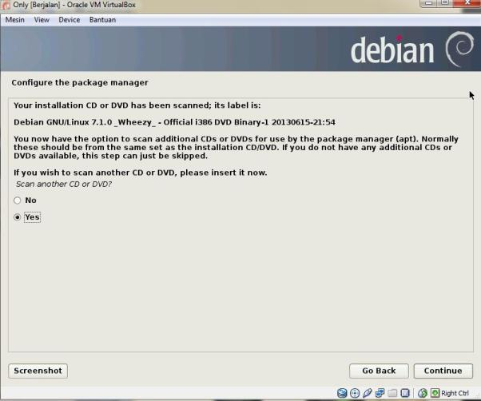

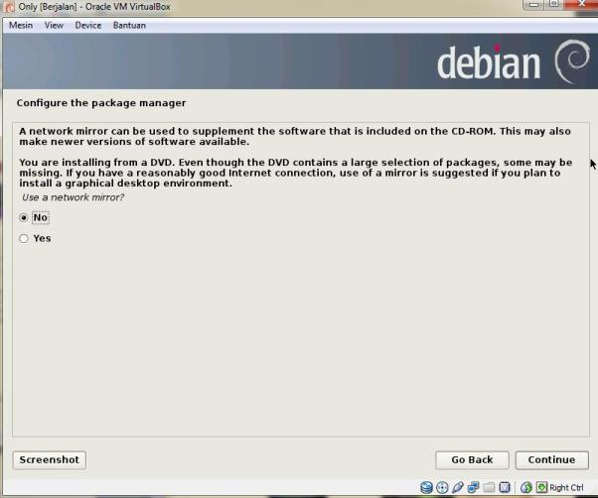

Masuk ke proses select and install software:

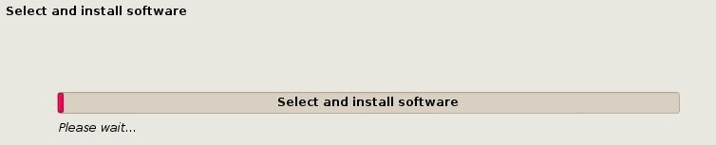

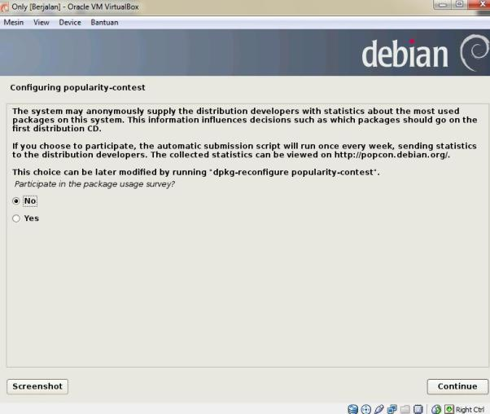

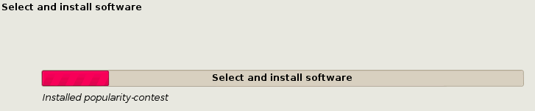

Centang semuanya kecuali laptop. 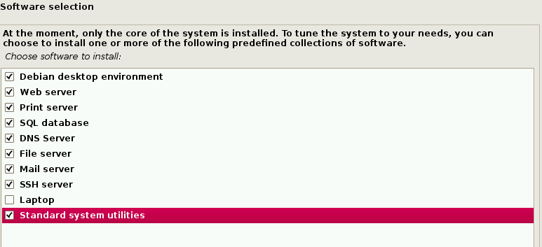

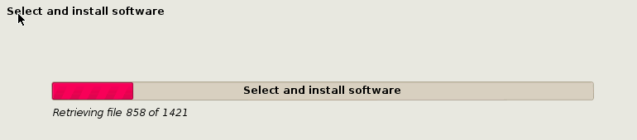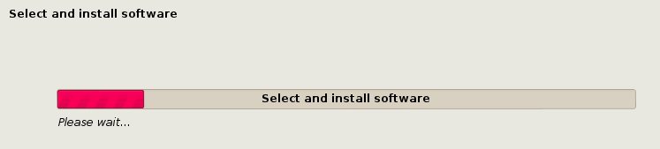

DARI SINOI NIK

Instalasi GRUB.

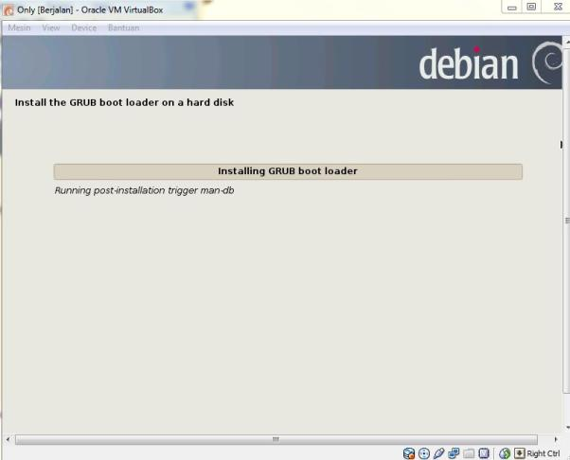

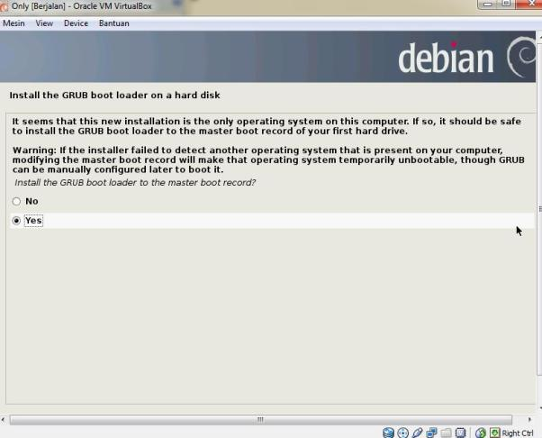

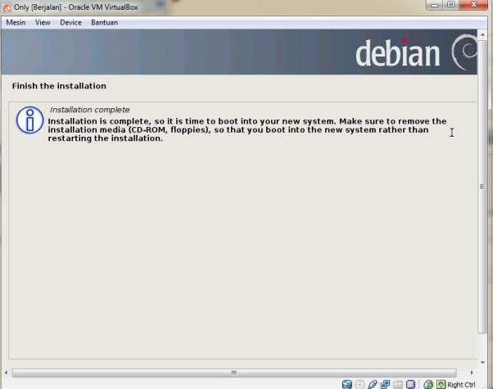

Setelah selesai penginstalan, maka akan masuk ke tampilan awal debian yakni memasukkan password sesuai dengan username yang kita gunakan.

Kemudian masuk ke Synaptic Package Manager. Cari [www.config...](http://www.config...) Dan klik Apply.

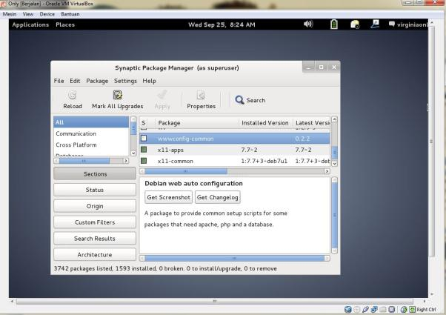

Setelah itu akan muncul tampilan berikut ini. Klik Apply.

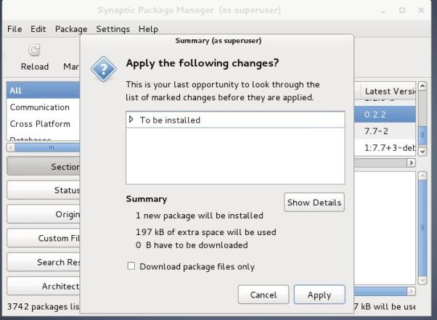

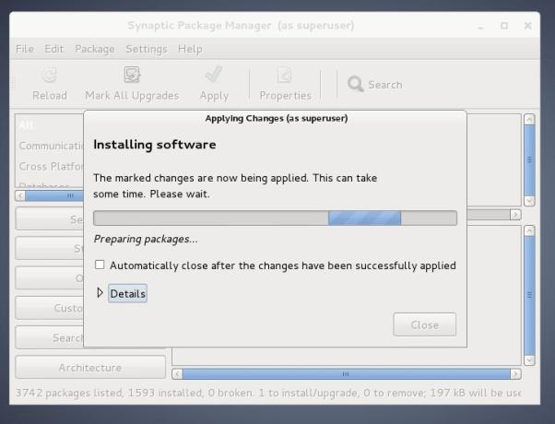

Setelah selesai proses seperti diatas, akan muncul configuring mysql-server-5.5

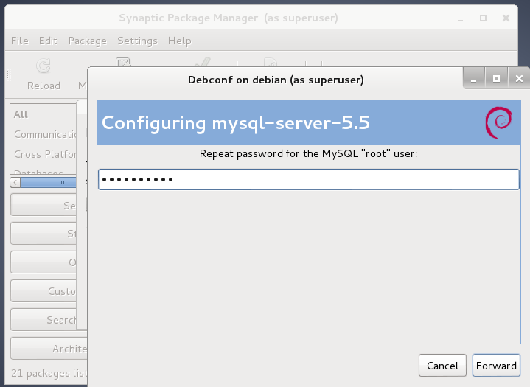

Pada langkah dibawah ini, pilih apache kemudian klik forward. 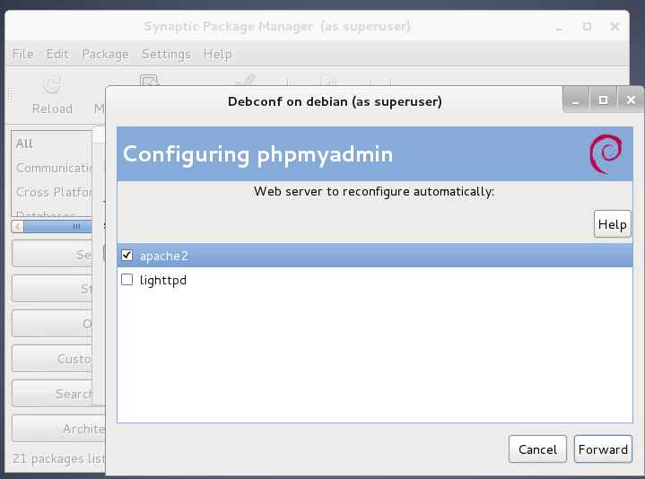

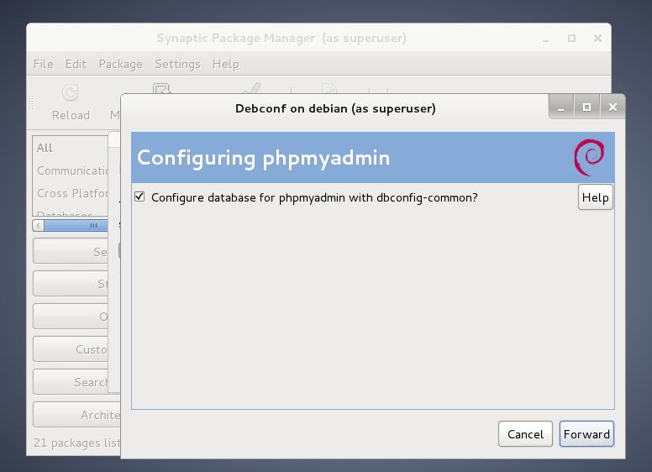

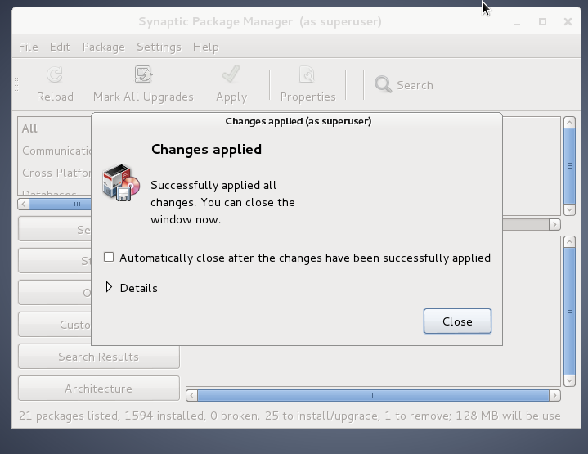

Buka terminal pada Application di Debian lalu ketikkan :mysql –u root –p” untuk penginstalan phpmyadmin

Masuk ke set up connections,

Klik VirtualBox Host-Only Network, pilih Internet Protocol Version 4 (TCP/Ipv4)

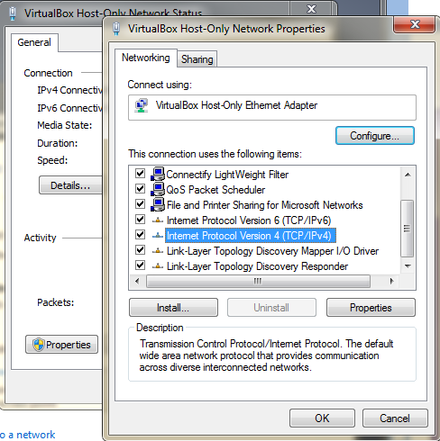

Klik properties, atur IP.

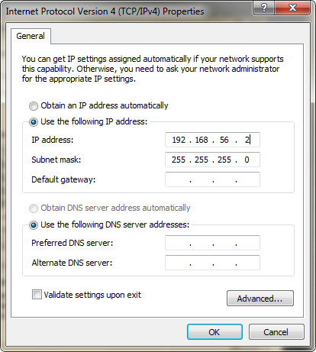

Cek localhostnya.

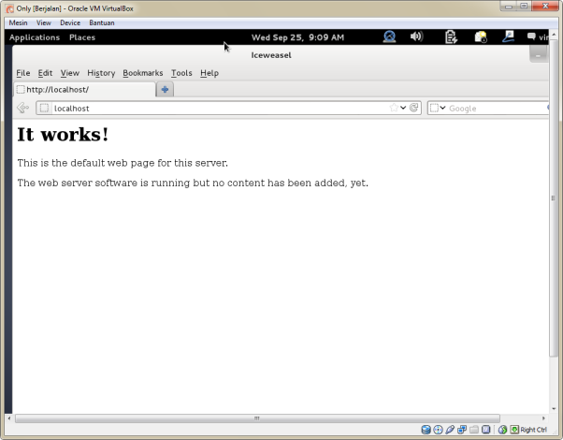

Ping IP

Ketikkan IP disertai “/phpmyadmin/” pada browser anda. Jika berhasil maka akan muncul tampilan seperti dibawah ini.

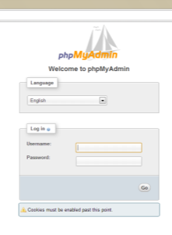

1. **INSTALASI PuTTY:**

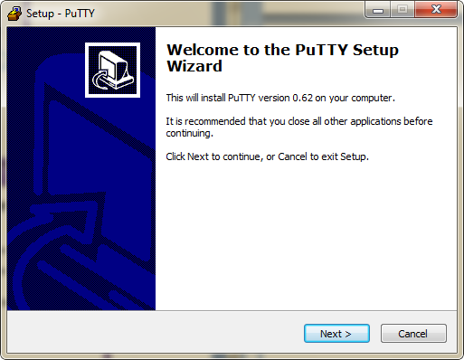

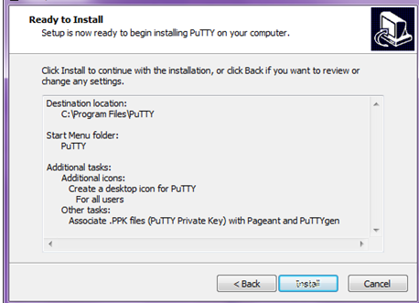

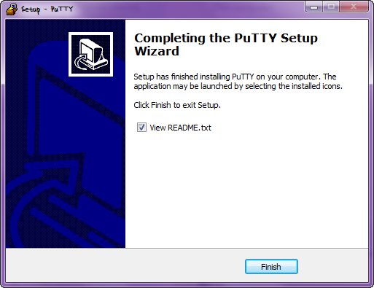

Instalasi PuTTY selesai.

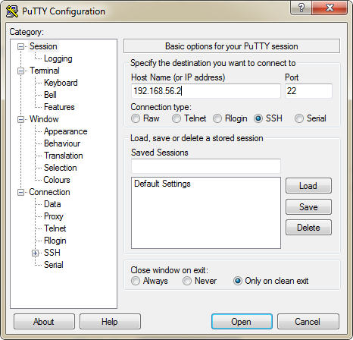

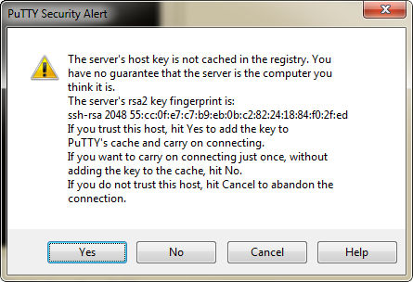

Saat masuk ke PuTTY, kita login as: root. Kemudian tekan tombol enter dan masukkan password root kita.

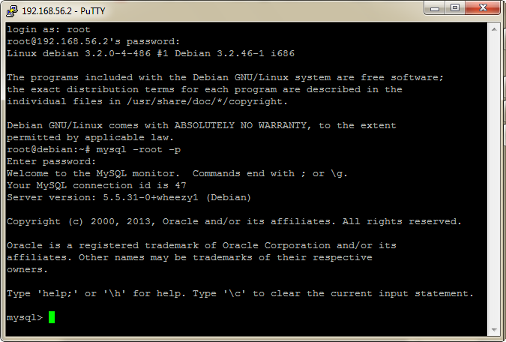

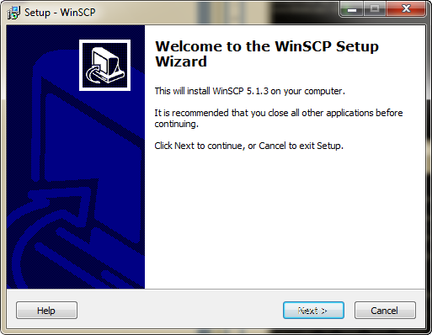

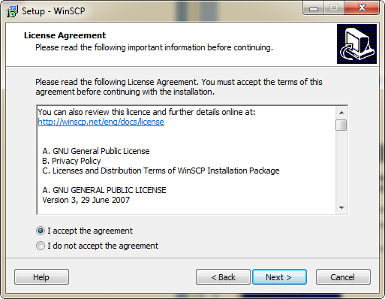

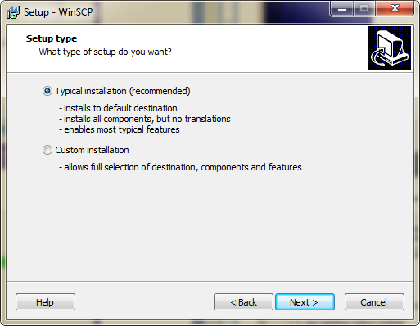

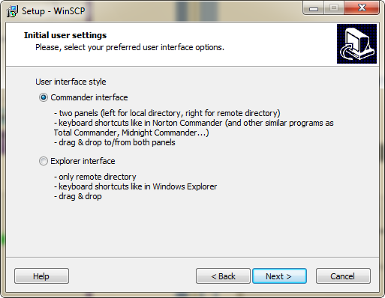

Akan muncul tampilan seperti dibawah ini saat proses instalasi selesai.

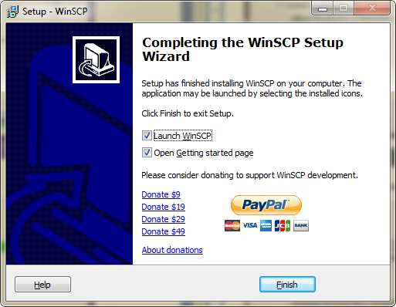

Saat kita klik finish, akan ada *warning*! Pilih ‘yes’.

